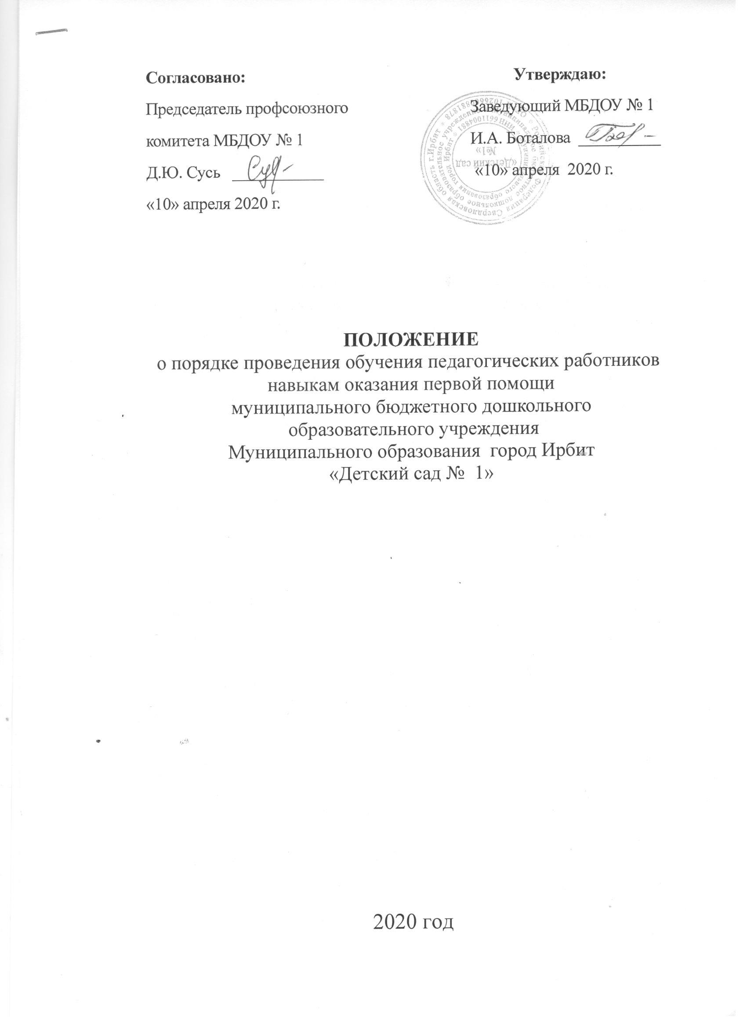

Положение
о порядке проведения обучения педагогических работников
навыкам оказания первой помощи
Общее положение.
1. Настоящее положение определяет порядок проведения обучения педагогических работников навыкам оказания первой помощи в муниципальном бюджетном дошкольном образовательном учреждении «Детский сад № 1».
2. Положение о проведения обучения педагогических работников навыкам оказания первой помощи разработано в соответствии с Федеральным законом от 03.07.2016 № 313-ФЗ в Федеральный закон «Об образовании в Российской Федерации» внесены изменения, которые устанавливают, что охрана здоровья обучающихся включает в себя, в том числе, обучение педагогических работников навыкам оказания первой помощи (п.11 ч.1 ст. 41 Федерального закона «Об образовании в Российской Федерации»).
3. Цель обучения педагогических работников навыкам оказания первой помощи
4. Как организовать процесс
Кого обучать оказанию первой помощи
Учиться оказывать первую помощь должны все работники организации, в том числе ее руководитель (п. 1.5 Порядка обучения по охране труда и проверки знаний требований охраны труда работников организаций, утв. постановлением Минтруда России и Минобразования России от 13.01.2003 № 1/29).
Где проводить обучение
Работодатель сам определяет порядок и форму обучения оказанию первой помощи. Можно отправлять всех работников на обучение в специализированный учебный центр или заняться обучением внутри организации.
Если работодатель решил обучать работников внутри организации, возможно придётся приглашать сторонних специалистов, либо работодатель направляет для обучения в специализированную организацию, имеющую соответствующую лицензию (аккредитацию), специалиста, уполномоченного работодателем на оказание первой помощи пострадавшим на производстве в своей организации.
Этот же специалист проводит и обучение работников оказанию первой помощи. При этом порядок и сроки проведения обучения работников оказанию первой помощи работодатель должен определять самостоятельно с учётом специфики трудовой деятельности работников. Минтруд России в письме от 26.08.2015 № 15-2/ООГ-4636 разъясняет, что обучать работников рабочих профессий должен человек со специальной подготовкой. В соответствии с ч.4 ст.31 № 323-ФЗ "Об основах охраны здоровья граждан" водители транспортных средств и другие лица вправе оказывать первую помощь при наличии соответствующей подготовки и (или) навыков.
5. Для обучения первой помощи в учреждении работодателю потребуется:
1. Разработать программу обучения первой помощи, которую можно назвать «Обучение оказанию первой помощи».
Важно: Программа должна четко соответствовать требованиям ст. 212 ТК РФ и учитывать требования приказа Минздравсоцразвития России от 04.05.2012 № 477н «Об утверждении перечня состояний, при которых оказывается первая помощь, и перечня мероприятий по оказанию первой помощи».
Обучение приёмам оказания первой помощи пострадавшим в виде специального обучающего курса (тренинга) проводится по учебным программам, разработанным и утвержденным организатором обучения (приложение Б, программа Б.3 ГОСТ 12.0.004-2015 "Организация обучения безопасности труда. Общие положения").
2. Разработать инструкцию по оказанию первой помощи и утвердить руководителем организации.
Составить такую инструкцию поможет перечень мероприятий по оказанию первой помощи, установленных прил.2 к приказу Минздравсоцразвития России от 04.05.2012 №477н, учебное пособие "Алгоритмы первой помощи", учебник "Первая помощь", рекомендованных письмом Минздравсоцразвития России от 29.02.2012 №14-8/10/2-1759, Инструкция по оказанию первой помощи при несчастных случаях на производстве ОАО РАО «ЕЭС России». Можно также воспользоваться Атласом добровольного спасателя. МЧС России рекомендует его для массового обучения населения, личного состава спасательных служб, персонала опасных видов производства и транспорта навыкам оказания первой медицинской помощи на месте происшествия.
3. Создать комиссию по обучению по охране труда в составе не менее трех человек, прошедших обучение по охране труда и проверку знаний требований охраны труда в установленном порядке.
4. Определить порядок и сроки проведения обучения работников оказанию первой помощи с учетом специфики трудовой деятельности работников.
5. Для неформального подхода к обучению потребуются видеофильмы, учебные материалы и учебники, манекен (робот-тренажер), отвечающий требованиям технических условий, одобренных МЧС, и имеющий заводскую инструкцию по эксплуатации.
Для отработки практических навыков оказания первой помощи работникам нужны: носилки (мягкие, жесткие); шейный корсет; жгуты кровоостанавливающие (несколько видов для сравнения действий при наложении); защитная маска с обратным клапаном для искусственной вентиляции легких; гипотермические пакеты; складные шины.
6. Проверить укомплектованность аптечек для изучения содержимого и отработки действий по его применению.
Важно: Содержимое аптечки должно соответствовать приказу Минздравсоцразвития России от 05.03.2011 № 169н "Об утверждении требований к комплектации изделиями медицинского назначения аптечек для оказания первой помощи работникам

